Bukti Publikasi Tugas Akhir
Pemograman Beriorentasi Objek(PBO)
Mata Kuliah : Pemograman beriorentasi Objek
Judul Aplikasi : System management data laundry
Lik Project Github : https://github.com/Safinaeka02/TugasAkhir_PBO
Kelas : C
Nim : 2400018130
Nama : Safina Eka Anindita

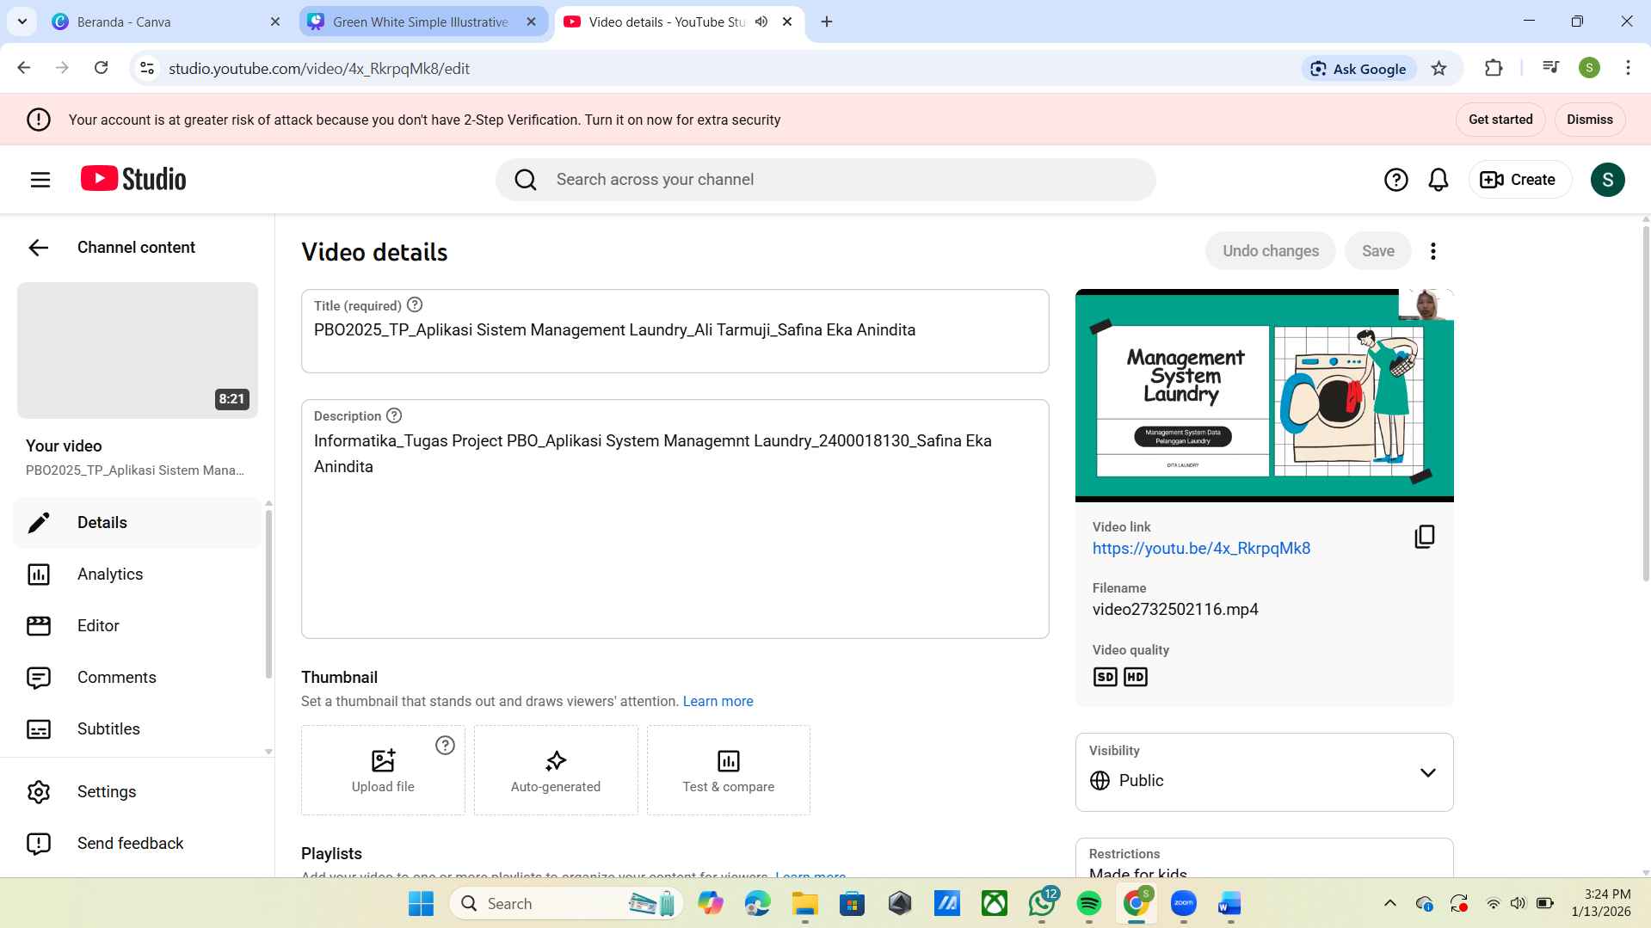
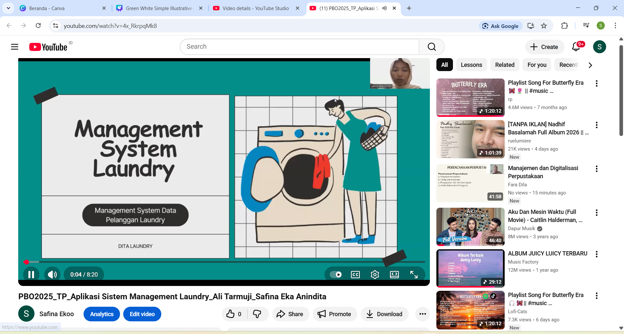
Link Youtube : https://youtu.be/4x_RkrpqMk8

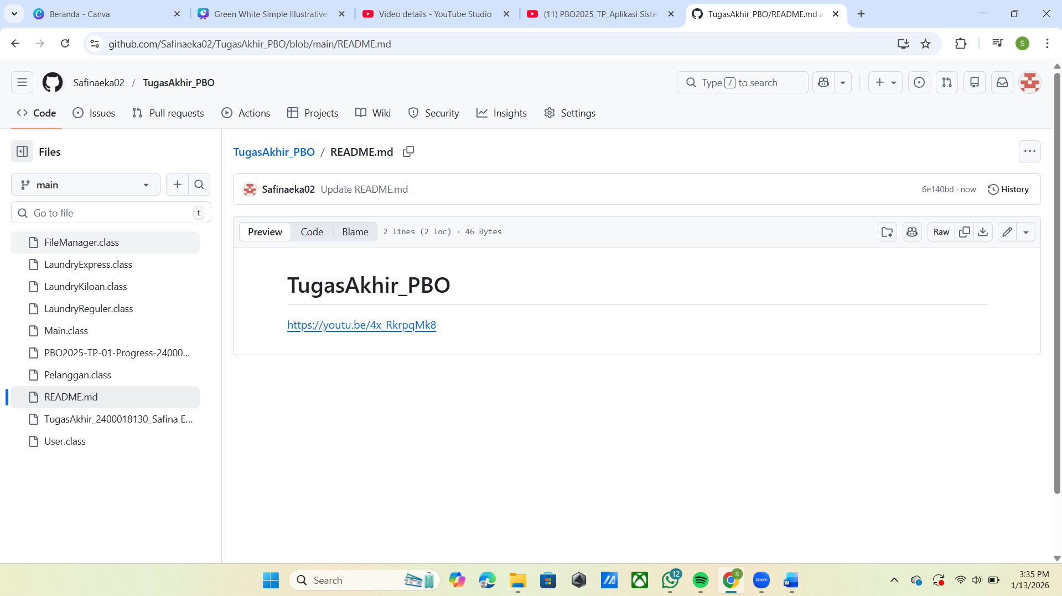

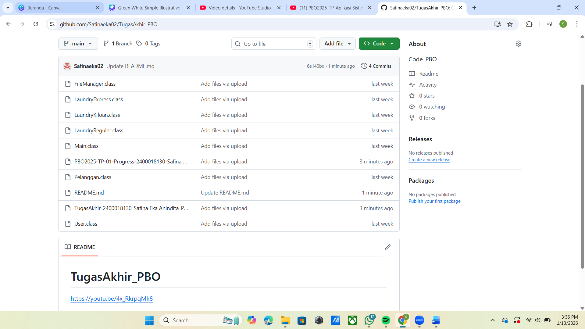
Link Github : https://github.com/Safinaeka02/TugasAkhir_PBO

